Министерство науки и высшего образования Российской Федерации

ФЕДЕРАЛЬНОЕ ГОСУДАРСТВЕННОЕ АВТОНОМНОЕ ОБРАЗОВАТЕЛЬНОЕ УЧРЕЖДЕНИЕ ВЫСШЕГО ОБРАЗОВАНИЯ

**НАЦИОНАЛЬНЫЙ ИССЛЕДОВАТЕЛЬСКИЙ УНИВЕРСИТЕТ ИТМО**

**ITMO University**

**КУРСОВАЯ РАБОТА**

**По дисциплине** Инфокоммуникационные системы и технологии

**Тема работы** Разработка технического задания для создания приложения

**Обучающийся** Улитина Мария Сергеевна

**Факультет** факультет инфокоммуникационных технологий

**Группа** К3122

**Направление подготовки** 11.03.02 Инфокоммуникационные технологии и системы связи

**Образовательная программа** Программирование в инфокоммуникационных системах

**Обучающийся**  Улитина М.С

(дата) (подпись) (Ф.И.О.)

**Руководитель**  Ромакина О.М.

(дата) (подпись) (Ф.И.О.)

**Министерство науки и высшего образования Российской Федерации**

ФЕДЕРАЛЬНОЕ ГОСУДАРСТВЕННОЕ АВТОНОМНОЕ ОБРАЗОВАТЕЛЬНОЕ УЧРЕЖДЕНИЕ ВЫСШЕГО ОБРАЗОВАНИЯ

**НАЦИОНАЛЬНЫЙ ИССЛЕДОВАТЕЛЬСКИЙ УНИВЕРСИТЕТ ИТМО**

**ITMO University**

# Задание на курсовую работу

**По дисциплине** Инфокоммуникационные системы и технологии

**Обучающийся** Улитина Мария Сергеевна

**Факультет** факультет инфокоммуникационных технологий

**Группа** К3122

**Направление подготовки** 11.03.02 Инфокоммуникационные технологии и системы связи

**Образовательная программа** Программирование в инфокоммуникационных системах

**Тема курсовой работы** Разработка технического задания на создание информационной системы

**Руководитель курсовой работы** Ромакина Оксана Михайловна, кандидат физико-математических наук, Университет ИТМО, факультет инфокоммуникационных технологий, доцент (квалификационная категория «доцент практики»)

**Основные вопросы, подлежащие разработке** В рамках курсовой работы необходимо разработать техническое задание на информационную систему «Ментальная забота о себе». Эта система позволит пользователям улучшать свое эмоциональное состояние. В работе приводятся основания для разработки системы, назначение разработки, требования к программному изделию и программной документации, основные технико-экономические показатели, стадии и этапы разработки системы, и порядок контроля и приемо-сдаточных испытаний.

**Форма представления материалов курсовой работы** пояснительная записка к курсовой работе, презентация.

**Дата выдачи задания**: 14.09.2022

**Срок предоставления готовой курсовой работы**: 22.12.2022

**Руководитель**  Ромакина О.М.

(дата) (подпись) (Ф.И.О.)

**Задание принял**  Улитина М.С.

**к исполнению** (дата) (подпись) (Ф.И.О.)

Содержание

Задание на курсовую работу 2

Введение 4

1 Общие сведения 5

1.1 Цель и функции создаваемого приложения 5

1.2 Целевая аудитория 5

1.3 Условные обозначения 5

1.4 Основные участники приложения 5

1.5 Правила приложения 6

2 Основные варианты использования. 6

2.1 Варианты использования 6

2.2 Альтернативные потоки событий 8

3 Требования 8

3.1 Требования к поддерживаемым локализациям 8

3.2 Требования к сохраненным данным о пользователях 8

3.3 Требования к версиям операционных систем 9

4 Основные функции, доступные пользователю 9

4.1 Описание доступных функции 9

4.2 Диаграммы, отображающие функционал и действия 10

5 Интерфейс приложения 15

6 Требования к документированию 20

6.1 Оформление документации 20

6.2 Содержание документации 20

7 Порядок контроля и приемки системы 21

7.1 Сроки выполнения работ 21

7.2 Гарантии качества 22

Заключение 23

Список литературы 24

# Введение

Цель данной курсовой работы – разработать техническое задание для создания приложения. Оно должно включать в себя:

1. Общие сведения
2. Основные варианты использования
3. Требования
4. Основные функции, доступные пользователю
5. Интерфейс
6. Требования к документации
7. Порядок контроля и приемки приложения

# 1 Общие сведения

## 1.1 Цель и функции создаваемого приложения

Целью приложения «Ментальная забота о себе» является улучшение психологического состояния пользователей.

Функции:

1. Помогает выражать эмоции и делиться ими
2. Способствует самоанализу
3. Помогает проживать трудные ситуации
4. Возможность контролировать свое эмоциональное состояние

## 1.2 Целевая аудитория

Целевая аудитория приложения:

1. Люди, которым интересно больше узнавать про себя и свое эмоциональное состояние
2. Пользователи, которые испытывают трудности с выражением своих эмоций
3. Люди, попавшие в трудные состояния, но не имеющие возможности поделиться с близкими

## 1.3 Условные обозначения

Приложение – создаваемый проект под названием «Ментальная забота о себе».

Пользователь – человек, который пользуется услугами приложения.

Личный кабинет пользователя – функция, доступная для зарегистрировавшегося человека.

## 1.4 Основные участники приложения

Авторизированный пользователь – человек, зарегистрировавшийся в приложении, имеющий возможность комментировать и создавать истории, сохранять пройденные практики и записи.

Неавторизованный пользователь – человек, не создающий профиль в приложении, который имеет возможность просматривать все разделы, но не принимать в них активное участие, не сохранять информацию о прогрессе практик и записей.

Сотрудник-психолог – работник, имеющий квалификацию и образование и создающий психологический практики.

Сотрудник-модератор – работник, следящий за соблюдением правил приложения, принимающий меры в случае их нарушений.

## 1.5 Правила приложения

Пользователь ознакамливается с правилами приложения перед регистрацией и подтверждает согласие с ними. Основные пункты правил:

1. Запрещено оскорбление других участников взаимодействия
2. Приложение не несет ответственность за личную информацию публикуемую в приложении
3. Запрещается публикация жестоких фото/видео, способных оказать влияние на психику других пользователей
4. При регистрации пользователь дает согласие на хранение приложением личной информации

# 2 Основные варианты использования.

## 2.1 Варианты использования

Приложение состоит из трех основных категорий: психологические практики, журнал мыслей, истории. В каждой категории представлен свой функционал. Основные варианты использования представлены на UML диаграмме (рисунок 1) (1). Стоит отметить, что она представляет функции зарегистрированного пользователя.

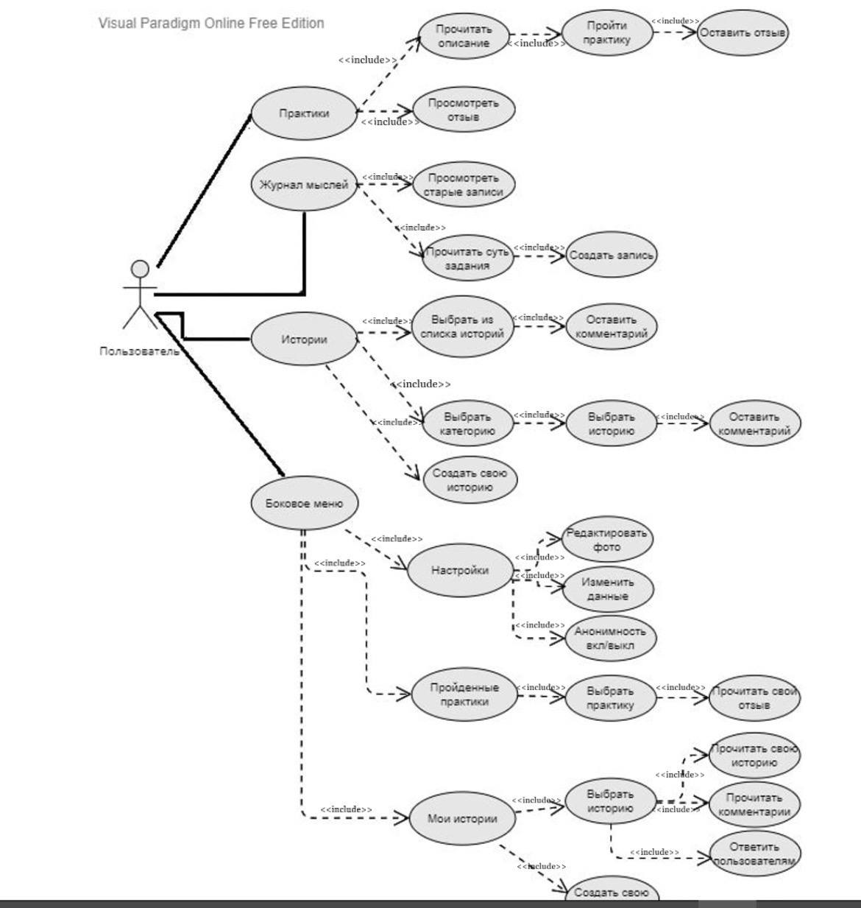

Рисунок 1 – Варианты использования для пользователей

Рисунок 2 показывает варианты использования для сотрудников приложения.

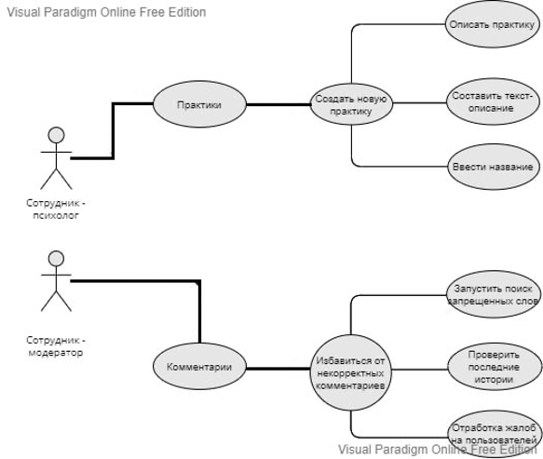

Рисунок 2 – Варианты использования для сотрудников.

## 2.2 Альтернативные потоки событий

В таблице 1 представлены альтернативные потоки событий приложения.

Таблица 1 – альтернативные потоки событий.

|  |  |
| --- | --- |
| Действия актера | Отклик системы |
| 1. Ввод данных при регистрации   Исключение: введены некорректные данные (несуществующий номер, не указано имя и т.д.)  Пользователь корректирует данные | Программа указывает на появление ошибки и на ее местоположение |
| 1. Написание отзыва/комментария/истории   Исключение: присутствуют некорректные слова  Пользователь редактирует текст | Система указывает на слово, использование которого запрещено |

# 3 Требования

## 3.1 Требования к поддерживаемым локализациям

Приложение поддерживает русскоязычную версию.

## 3.2 Требования к сохраненным данным о пользователях

В соответствии с правилами приложение имеет доступ и хранит следующую информацию о пользователях:

1. Фамилия Имя Отчество
2. Дата рождения
3. Контактный телефон
4. Адрес электронной почты
5. Информация о типе профиля(открытый/закрытый)
6. Список пройденных практик и отзывы на них
7. Список записей с информацией о дате создания
8. Список историй, опубликованных пользователем
9. Фото пользователя, выложенные им в приложение

## 3.3 Требования к версиям операционных систем

Приложение поддерживается на версиях выше:

1. IOS: 10.0.0
2. Android: 6.0

Поддерживаемые ориентации: вертикальная и альбомная.

# 4 Основные функции, доступные пользователю

## 4.1 Описание доступных функции

В приложении авторизированный пользователь имеет следующие возможности в следующих разделах:

1. Профиль
   1. Отредактировать информацию.
   2. Выбрать/отредактировать профиль.
   3. Выбрать тип профиля (анонимный, не анонимный). В случае выбора анонимного аккаунта при создании истории и комментариев личная информация пользователя не отображается для других.
   4. Просмотреть выложенные истории.
   5. Просмотреть информацию о пройденных практиках.
2. Раздел «Психологические практики»
   1. Просмотреть описание практик
   2. Выбрать практику для прохождения
   3. Пройти практику
   4. Оставить отзыв на практику
3. Раздел «Записи»
   1. Создать запись о моральном состоянии
   2. Просмотреть запись
4. Раздел «Истории»
   1. Выбрать категорию истории
   2. Создать историю
   3. Прочитать историю другого пользователя
   4. Создать комментарий
   5. Ответить на комментарий

## 4.2 Диаграммы, отображающие функционал и действия

Диаграммы упрощают понимание желаемого результата, работу системы,

в связи с этим были разработаны DFD диаграммы (2), с помощью которых демонстрируется, как система должна реагировать на запрос пользователя, как реализовать запрос, а также что учитывать (рисунок 1). На вход система получает запрос пользователя, после происходит выполнение запрашиваемого действия, и ответ системы отправляется к пользователю.

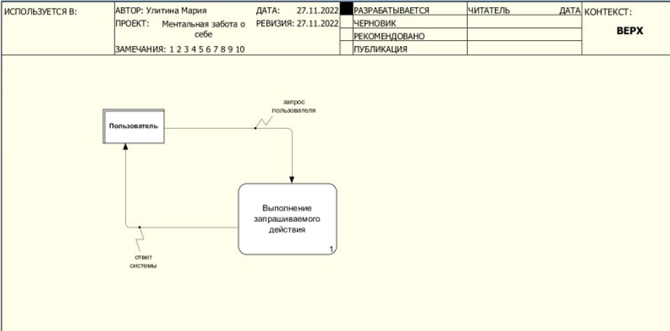

Рисунок 1 – DFD диаграмма.

Рисунок 2 показывает декомпозицию DFD диаграммы. На ней хорошо видно, что после получения запроса пользователя, происходит определение категории, которая необходима в данный момент пользователю, система отправляет его в нужный раздел, пользуясь базой данных, относящейся к этому разделу. В случае раздела «Психологические практики» – действие «прохождение практики и отзыв на неё». Для раздела «Записи»– действие «создание новой записи». А для категории «Истории» - действие «создание собственной истории».

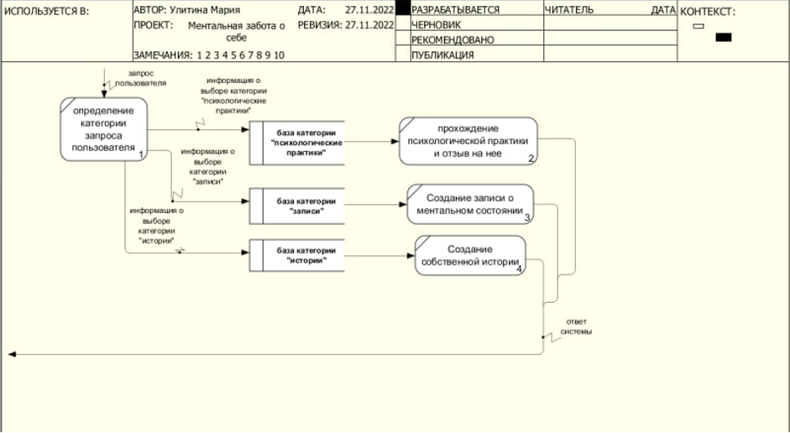

Рисунок 2 – Декомпозиция DFD диаграммы.

Также была создала модель процесса в нотации BPMN (рисунок 3) (3). Она помогает понять, как происходит реагирование на запрос пользователя системой. После определения категории запроса происходят следующие действия:

1. Если запрос выполняется автоматически, то система сама отправляет пользователя в нужную категорию.
2. Если запрос не может быть выполненным автоматически, но относится к категории запросов к сотруднику-психологу, то сотрудник реализует «создание новой психологической практики/редактирование старой».
3. Если запрос не может быть выполненным автоматически, но относится к категории запросов к сотруднику-модератору, то сотрудник реализует «удаление некорректных слов/блокировку пользователей, нарушающих правила приложения».

Система пользуется базой «Категории запросов», сотрудник- психолог – базой «Психологических практик», сотрудник-модератор – базами «Некорректных слов», «Комментариев», «Пользователей».

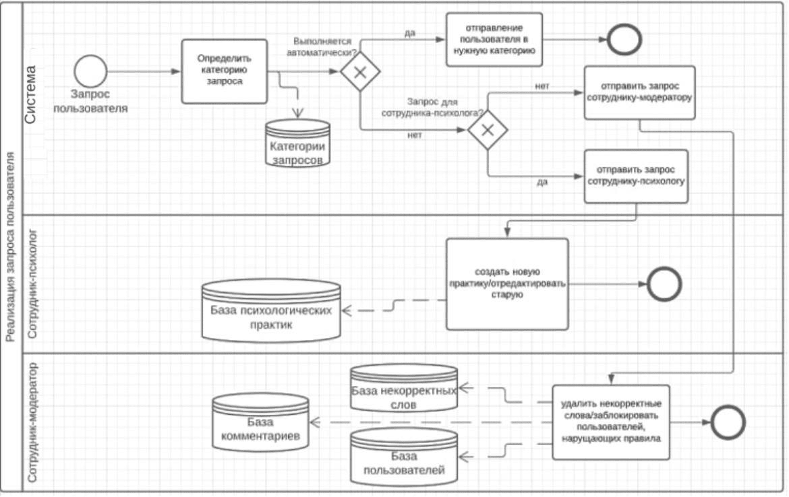

Рисунок 3 – модель процесса.

Помимо этого, созданы диаграммы активности для пользователя и для сотрудников. Они помогают понять распределение обязанностей и последовательность выполнения действий в зависимости от запроса. (рисунки 4,5) (1)

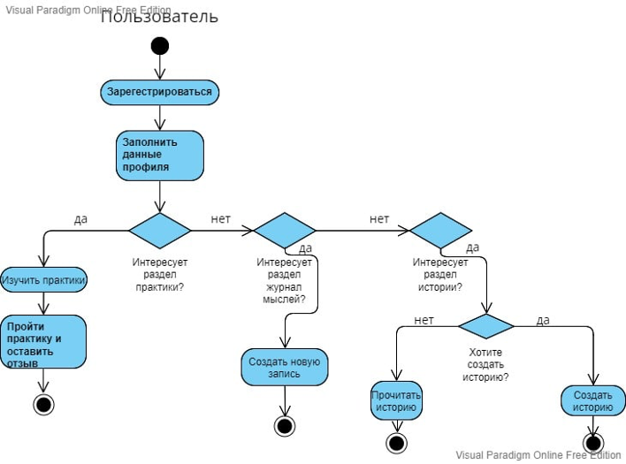

Рисунок 4 – Диаграмма активности пользователя.

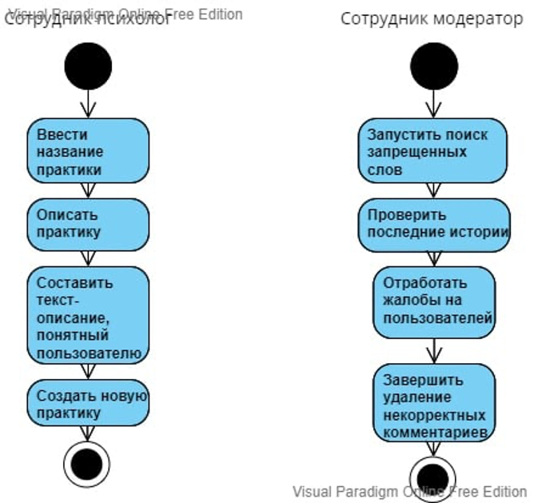

Рисунок 5 – Диаграмма активности сотрудников.

Еще одни диаграммы полезные для рассмотрения – это контекстные диаграммы на основе IDEF0 (рисунки 6-9) (2).

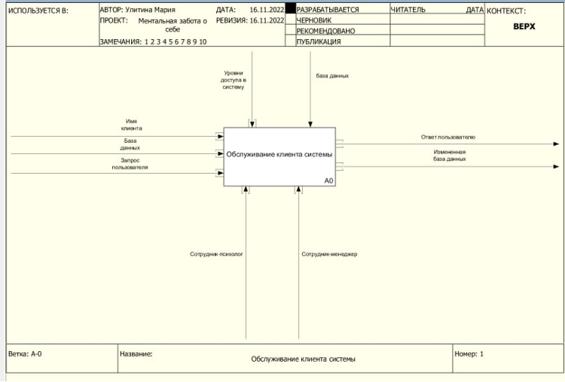

Рисунок 6 – Контекстная диаграмма

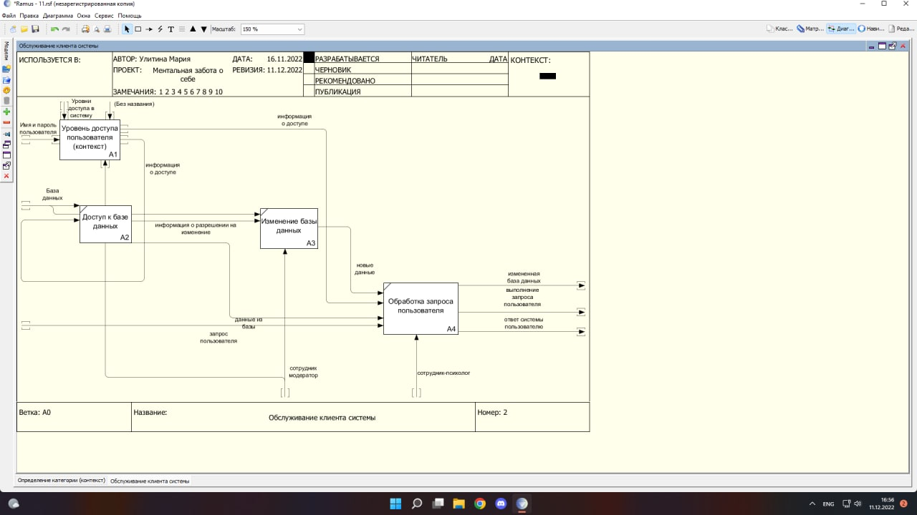

Рисунок 7 – Декомпозиция контекстной диаграммы.

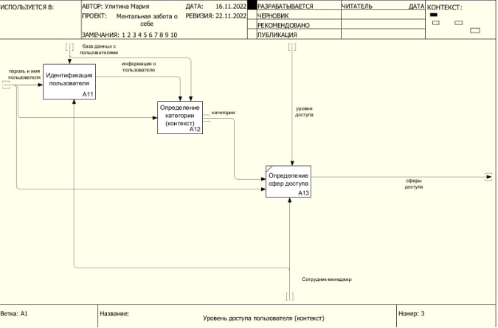

Рисунок 8 – Декомпозиция уровня доступа.

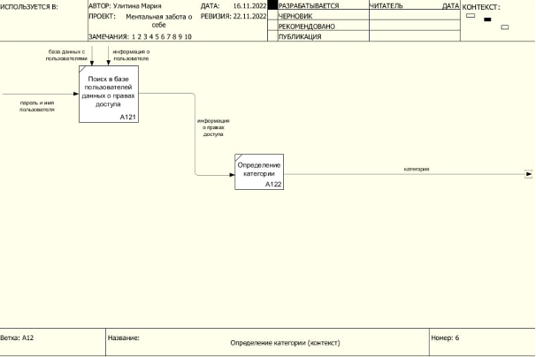

Рисунок 9 – Декомпозиция определения категории.

Все приведенные выше диаграммы детально описывают то, как работает приложение, какие функции выполняют сотрудники. Поэтому разработанное приложение должно соответствовать требованиям приведенных диаграмм.

# 5 Интерфейс приложения

Был разработан прототип интерфейса приложения. Разработанный интерфейс учитывает все функции, необходимые для реализации в приложении. Он представлен для категории авторизованного пользователя, то есть пользователя, обладающего возможностью реализации всех функции приложения. На рисунках 4-5 представлен раздел «Психологические практики» (4).

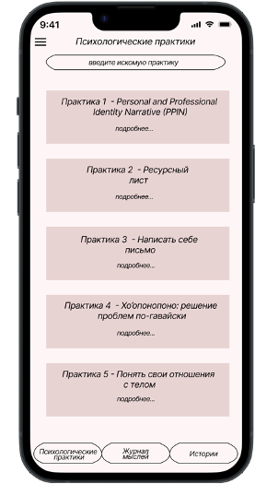

Рисунок 4 – Раздел «Психологические практики»

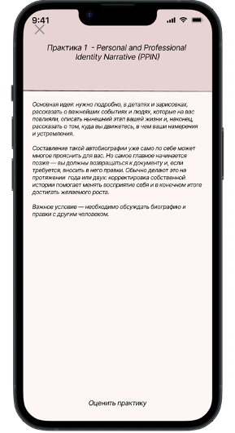

Рисунок 5 – Практика и её описание

Рисунки 6, 7 показывают раздел «Записи»

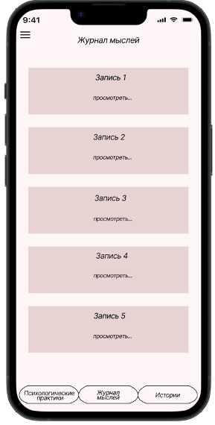

Рисунок 6 – Раздел «Записи»

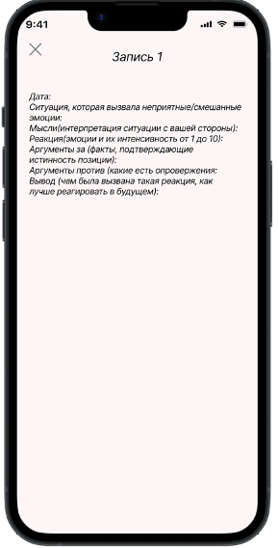

Раздел 7 – Пример записи

Раздел «Истории» отображен на рисунках 8,9,10.

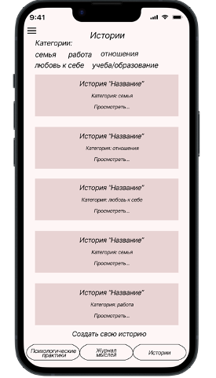

Рисунок 8 – Раздел «Истории»

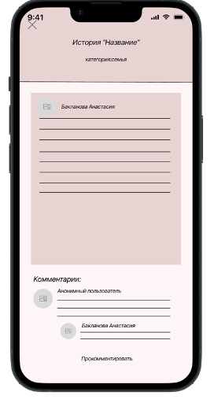

Рисунок 9 - История

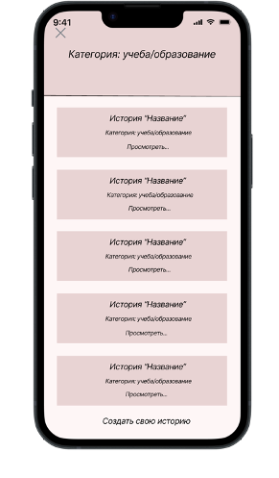

Рисунок 10 – Категория историй

Также на рисунках 11,12 показан раздел «Профиль».

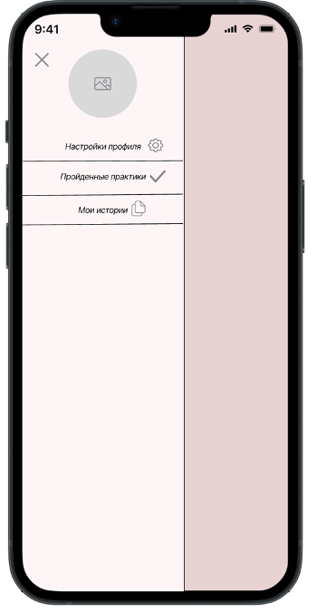

Рисунок 11 – Раздел «Профиль»

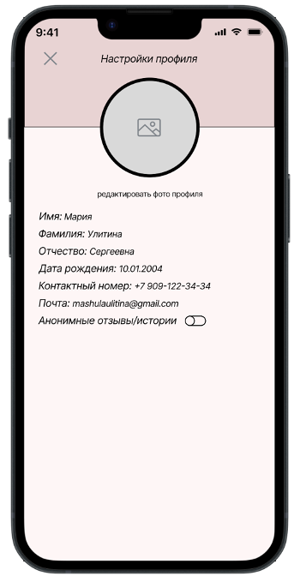

Рисунок 12 – Настройки профиля

# 6 Требования к документированию

## 6.1 Оформление документации

После завершения каждого из этапов работ должен быть предоставлен отчет на русском языке в электронном виде, выполненный в соответствии с ГОСТ.

## 6.2 Содержание документации

В итоге у Заказчика должны быть следующие документы:

1. Ведомость технического проекта
2. Паспорт ИС
3. Формуляр ИС
4. Проектная оценка надежности системы
5. Описание комплекса технических средств
6. Схема размещения и взаимодействия компонентов ИС
7. Руководство пользователя
8. Руководство сотрудника

# 7 Порядок контроля и приемки системы

## 7.1 Сроки выполнения работ

В таблице 2 указаны сроки выполнения каждого этапа работ, его содержание, отчетная документация.

Таблица 2 – Контроль выполнения работ

|  |  |  |  |  |
| --- | --- | --- | --- | --- |
| Этап работы | Дата начала | Задачи этапа | Срок окончания | Отчетная документация |
| 1 | 15.01 | Ознакомление с техническим заданием, обсуждение деталей, внесение изменений | 28.01 | Подписание договора с четкими условиями работы |
| 2 | 29.01 | Выполнение работ по развитию Системы в соответствии с разработанным частным техническим заданием на развитие подсистемы личных кабинетов организаций и мобильного приложения | 28.02 | Отчет и предоставление готового программного обеспечения |
| 3 | 01.03 | Внесение поправок от Заказчика по этапу 2, разработка итогового дизайна | 15.03 | Итоговый дизайн, отчет о проделанной работе |
| 4 | 16.03 | Итоговые поправки, внесение корректировок, проведение тестирований | 25.03 | Отчет о результате внесения изменений, о результатах тестирований |
| 5 | 25.03 | Окончательная приемка работы, завершение сотрудничества | 30.03 | Вся документация за время сотрудничества |

## 7.2 Гарантии качества

Исполнитель принимает на себя обязательства по гарантии качества

результатов, полученных при выполнении работ. Срок

предоставления гарантии качества работ – 12 месяцев с даты приемки

результатов работ Заказчиком.

Исполнитель несет ответственность за дефекты и недостатки,

обнаруженные в период гарантийного срока. В случае выявления дефектов и

недостатков в гарантийный период Исполнитель безвозмездно выполняет

работы по их устранению. Срок устранения дефектов и недостатков

устанавливается по согласованию между Заказчиком и Исполнителем, но не

должен превышать двух месяцев.

# 

# Заключение

В ходе работы разработано техническое задание для планируемого приложения. Рассмотрены следующие пункты:

1. Общие сведения
2. Основные варианты использования
3. Требования
4. Основные функции, доступные пользователю
5. Интерфейс
6. Требования к документации
7. Порядок контроля и приемки приложения

Таким образом, цель курсовой работы достигнута.

# Список литературы

**1** [В Интернете] // Visual-Paradigm. - 14 ноябрь 2022 г.. - https://clck.ru/32ZXN8.

**2** [В Интернете] // Ramus. - 16 октябрь 2022 г.. - http://ramussoftware.com.

**3** [В Интернете] // Lucidchart. - 27 октябрь 2022 г.. - https://clck.ru/32neev .

**4** [В Интернете] // Figma. - 5 ноябрь 2022 г.. - https://www.figma.com/files/recent?fuid=1163170849281990504.